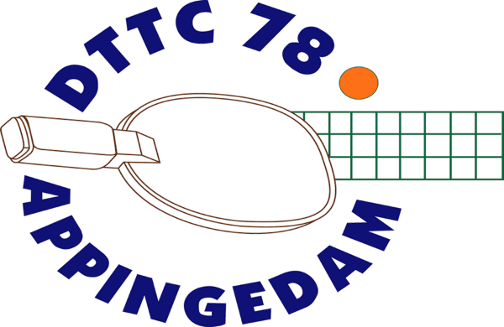
Informatiebulletin
9 december 2024

Nieuwe zaal
Onze vereniging heeft van de gemeente Eemsdelta bericht gekregen dat we gaan verhuizen naar een nieuwe zaal. De nieuwe zaal is de gymzaal van De Delta, een nieuw gebouw aan de Olingermeeden 3 in Appingedam.
Nog niet alle voorbereidingen tussen de gemeente en het schoolbestuur zijn afgerond, maar daarna gaan we zo snel mogelijk verhuizen. Verwacht wordt dat het ergens tussen 1 januari en 1 maart 2025 zal gebeuren.
Als we bericht hebben gekregen van de gemeente zullen we jullie zo snel mogelijk informeren en een speciaal informatiebulletin rondsturen.

Najaar competitie 2024
De najaar competitie zit er op. Op woensdag 4 december 2024 werden de uitgestelde seniorenwedstrijden als laatste gespeeld.

Zoals we verwachten zijn het eerste en het tweede jeugdteam kampioen geworden.
Alle spelers van harte gefeliciteerd !

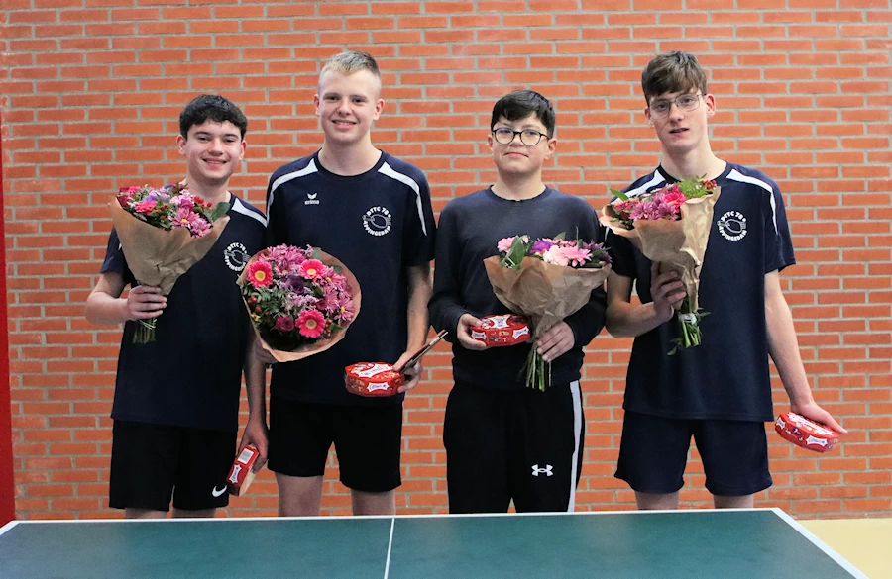

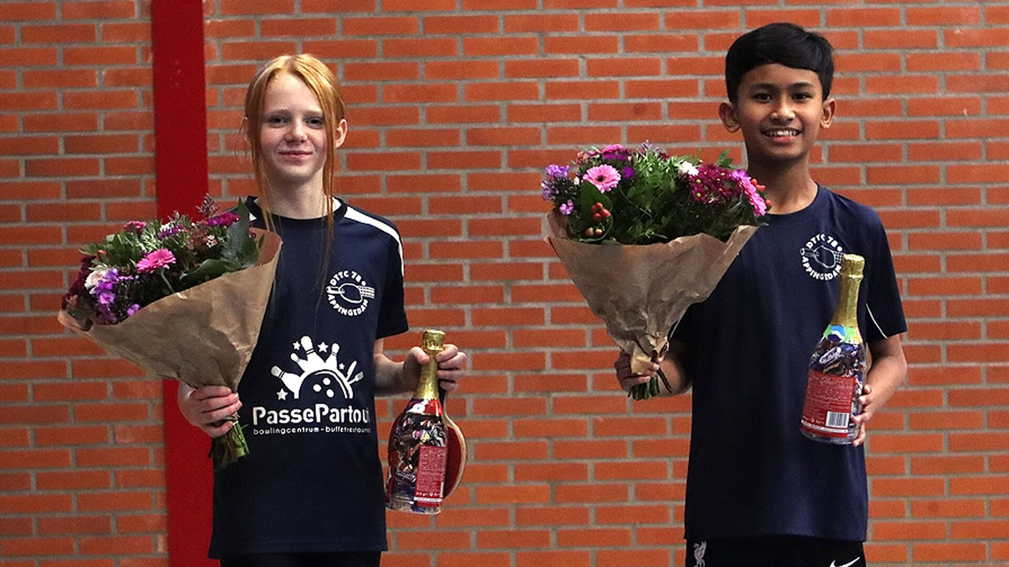

Voorjaarscompetitie
De nieuwe teams voor de voorjaarscompetitie 2025 zijn door de wedstrijdsecretaris aangemeld.
Voor de seniorenteams zijn er geen wijzigingen in de samenstelling.
Team 1 2e klas
Team 2 3e klas aangevraagd
Team 3 4e klas
Team 4 4e klas aangevraagd.

Bij de jeugd
Team 1 3e klas
Delano Beshara, Koen Huis, Tijn Voetman, Quinten Hulshof en Ramon Bolt.
Team 2 4e klas aangevraagd
Dazryl Bin Badrul, Sten Larkens, Liza Baar
Team 3 Table Stars
Jesse van der Ploeg, Ruben Jager, Noor Groenewold, Noa Smits, Demiray Dal

Tam Toernooi senioren bij DTTC
Op donderdag 12 december 2024 is onze zaal het TAM toernooi voor de senioren.
Het is een gezellig toernooi waarbij in een meerkamp met spelers van gelijke sterkte wordt gespeeld. In elke groep zijn kleine prijsjes te winnen.
Vooraf opgeven is niet nodig, meld je op 12 december tussen 19.00 uur en 19.15 uur aan in de zaal. Deelname is gratis We verwachten ontzettend veel deelnemers van DTTC.

Kerst Toernooi Jeugd en Senioren bij TALO
Op zaterdag 14 december 2024 organiseert de vereniging TALO uit Loppersum het traditionele Kerst Toernooi. Tien leden van onze vereniging doen mee.

Kerst Vakantie
Van 22 december 2024 tot en met 5 januari 2025 houden we vakantie. Vanaf 6 januari 2025 gaan de normale tijden weer in.


Gelukkig
Nieuwjaar

